Samuel Biener, climatólogo de Meteored España, adelanta la previsión meteorológica de esta semana:
Esta semana se prevé calor de pleno verano en España y una posible DANA, según Meteored
- Existe incertidumbre sobre la evolución del tiempo a finales de semana debido a la posible formación de una DANA, que podría provocar tormentas intensas en algunas provincias

- Entre el miércoles y el viernes se espera un ambiente plenamente veraniego, con temperaturas muy elevadas que podrían acercarse a los 40 ºC en el valle del Guadalquivir y superar los 35 ºC en otras zonas del interior peninsular

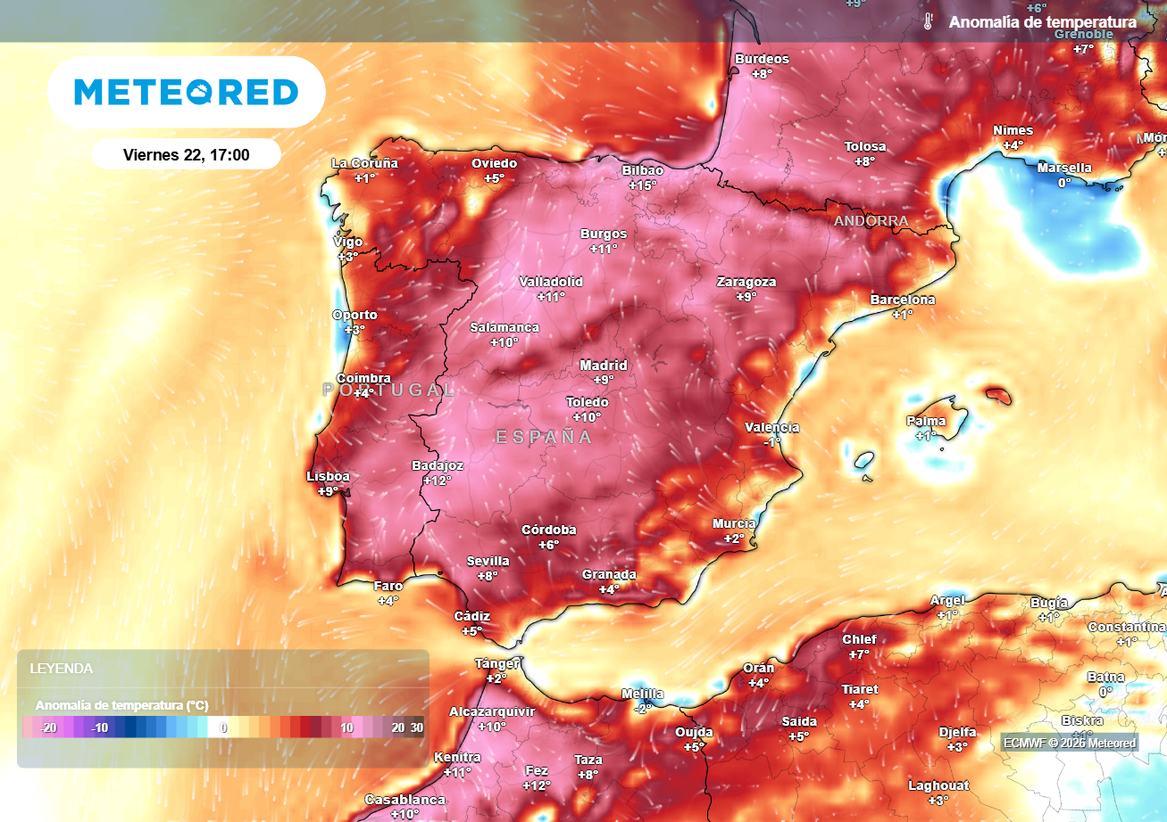
Entre el miércoles y el viernes se espera ambiente de plena canícula, con anomalías de temperatura muy significativas en amplias zonas de la Península. Fuente: Meteored España.

Madrid, 18 de mayo de 2026. España deja atrás un fin de semana marcado por el frío inusual, las fuertes tormentas y las nevadas intensas en zonas del Pirineo y la Cordillera Cantábrica. Sin embargo, según Meteored España, la situación meteorológica cambiará radicalmente en los próximos días con la llegada de una masa de aire muy cálida que provocará un notable ascenso de las temperaturas y el regreso de la estabilidad atmosférica.
Análisis de Samuel Biener, climatólogo de Meteored España
S. Biener.- Hoy y mañana todavía persistirá algo de aire frío en altura, lo que favorecerá la formación de chubascos y tormentas en varias regiones. Cataluña será la zona más afectada, aunque también podrán registrarse precipitaciones más débiles y dispersas en la Comunidad Valenciana, Baleares y áreas montañosas del este y norte peninsular.
El calor intenso irá ganando terreno mientras las tormentas pierden fuerza
Mañana, un frente dejará precipitaciones en el noroeste peninsular, especialmente en el oeste de Galicia, donde podrían ir acompañadas de tormenta. Las lluvias se extenderán de forma más débil al resto del cuadrante noroeste, mientras que en zonas montañosas del este y noreste apenas se esperan algunos chubascos aislados, muy lejos de la intensidad de días anteriores.
El miércoles, la inestabilidad repuntará de forma puntual en el noreste por el paso de una onda en altura, con aguaceros localmente intensos en Girona. Después, las altas presiones se impondrán en prácticamente toda España, dejando un tiempo estable y solo algunas lloviznas aisladas en puntos del Maestrazgo-Els Ports y del noroeste peninsular.
Entre el miércoles y el viernes, el ambiente será plenamente veraniego en gran parte de España, con máximas que podrían rozar los 40 ºC en el valle del Guadalquivir y superar los 35 ºC en otras zonas del interior peninsular. Los valores serán más propios de pleno verano en numerosas comunidades.
Podría formarse una DANA cerca de España a finales de semana
La evolución del tiempo de cara al final de la semana sigue siendo incierta. Los principales modelos meteorológicos contemplan la posible formación de una DANA cerca de la Península. Dependiendo de su posición final, podría traducirse en tormentas intensas que a día de hoy serían más probables en el norte, o por el contrario, reforzar aún más la entrada de aire cálido.
 Síguenos en Telegram y en nuestro canal de Whatsapp
Amplía información con el artículo completo en:
Riesgo de dana con tormentas adversas: la predicción de los modelos IFS y GFS para el sábado
 | Samuel Biener  Climatólogo de Meteored |  | José Miguel Viñas  Meteorólogo de Meteored. |  |  | Francisco Martín  Coordinador de la RAM.
+ Expertos de Meteored
Para concertar entrevistas:  Actitud de Comunicación  91 302 28 60 |  |  |  | virginia.ayala@actitud.es

Sobre Meteored
Meteored se ha convertido en uno de los proyectos líderes sobre información meteorológica a nivel mundial con más de 20 años de experiencia. Actualmente nuestras predicciones, modelos y noticias se ofrecen por todo el mundo a través de distintos medios y plataformas. Debido a nuestra experiencia, calidad y dedicación, millones de personas confían en nosotros para planificar su día a día.
Meteored cuenta, además, con un equipo de redacción internacional, ubicado en varios países del mundo. Nuestros expertos en meteorología se encargan de mantenernos informados sobre los acontecimientos meteorológicos más importantes de hoy, así como de ilustrarnos y explicarnos las situaciones más significativas que están por llegar.

